Centre Universitaire de Mila Institut des Sciences et Technologie
CUM
Département de Génie Mécanique et Électromécanique
TD1 : Systèmes asservis Niveau : L3-S5 Electromécanique Introduction aux systèmes asservis
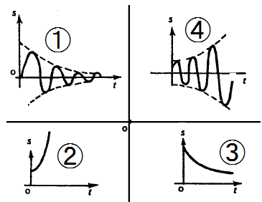
Exercice 1 : Parmi les systèmes suivants représentés sur la Figure 1, citez ceux qui sont stables et ceux qui ne sont pas.
Exercice 2 Soit un système asservi représenté sur la Figure 2.
Figure 1
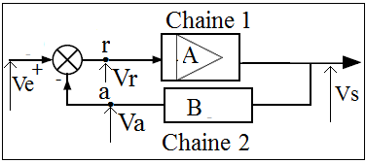
Nommer les chaines 1 et 2. Donner la tension Va au point a en fonction de Vs et la tension Vr au point r en fonction de Ve et Vs. Calculer le gain en contre réaction A_{CR} = $\frac{Vs}{Ve}$ .
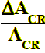
En déduire l’erreur

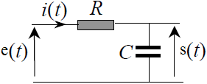
Exercice $3$ : On considère un système électrique représenté sur la Figure 3. ① Donner l’équation différentielle qui régi ce système.
Figure 2
②Exprimer la fonction de transfert $H\left(s\right)=\frac{S(s)}{E(s)}$ pour ce système et la mettre sous la forme$H\left(s\right)=\frac{k}{1+Ts}$. Où k et T sont des constantes à déterminer.
Figure 3
③ Calculer l’expression de s (t) lorsque e(t) est un échelon unité. Tracer s (t).
④Pour quelle valeur t0 de t, s (t) atteint-il 95 % de sa valeur finale ? qu’appelle on t0 ?

